**戦争はいやだ調布市民の会「伝言板」８５２号（１２／１５）**

**＝＝＝＝＝＝＝＝＝＝＝＝＝＝＝＝＝＝＝＝＝＝＝＝＝＝＝＝＝＝＝＝＝**

**私的サイト「草の庵」**[kusanoiori.raindrop.jp](http://kusanoiori.raindrop.jp/)　**の一角に「調布・市民運**

**動情報」の赤いボタンがあります。メールがうまく見れない場合は、そちら**

**のサイトから閲覧してください。　　　　　　　　　　　　　　（編集部）**

**世論の「二分化」を体感！**

**いやだの会第１０９回宣伝行動**

**仙川駅前で５人参加　ビラ30枚配布、署名19筆集約**

**１２月１５日（木）１５：００から、仙川駅前で「軍事費増・改憲反対」を**

**中心に「いやだの会１０９回宣伝行動」を行ないました。今日も晴れてはいる**

**が寒い日で、参加は５人と淋しい行動となりましたが、「軍事費拡大の財源」**

**をめぐる自民党内の意見のズレをマスコミが連日大きく取り上げる中で、論点**

**が「軍事費拡大か社会保障抑制か」という本質から反らされて、「財源を増税**

**に求めるか国債で賄うか」ばかりが騒がれていることが、世論に微妙な迷いを**

**もたらしていることが痛感されました。**

**一方では私たちの訴えを支持することを、強く表明してくれる方が数名あり**

**ました。初老の男性：「軍拡反対は大賛成だが、みなさんが町の片隅でこんな**

**ことをやっても効果がないのでは？」、同じく初老の女性：「昔と同じ大きな**

**戦争が起ころうとしているのに世の中が静かすぎて心配していた。みなさんが**

**行動しているのに出会ってホッとした、ありがとう！」。いずれも、この間の**

**運動の存在や拡がりを新聞・テレビで知ることができなかったということで出**

**された声でした。いっそう大きく知らせる必要を感じました。**

**他方で、壮年の男性：「やっぱりしっかりした備えをしないと馬鹿にされる**

**んじゃないですか？」。「武器で平和はつくれません」と訴える運動員に対し**

**て「それは違うだろう！」と大声で食って掛かった中年の男性：自転車で数人**

**の運動員にも怒声を浴びせながら駆け去るという一幕もありました。**

**世論が両極に「２分化」していることを強く感じ、この状況を念頭に「どう**

**訴えるか」を考える必要があると思いました。**

**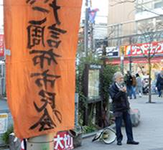　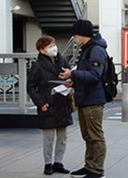　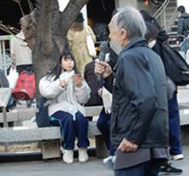**

**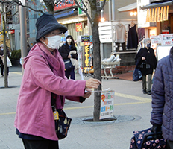　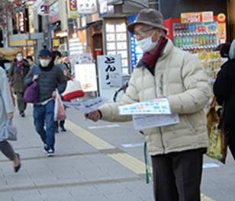**

**用意した２ページ建ての「１２月ビラ」は３０枚配布、「憲法改悪を許さな**

**い全国署名」は持ち寄り分を含めて１９筆集約しました。**

**＜お詫びと訂正＞　去る１１月１５日の行動が１０７回目、１２月３日の行**

**動が１０８回目が正しいカウントです。これまでの「伝言板」に書き間違えが**

**ありました。お詫びして訂正します。**

**＜今日の伝言＞**

**◆いやだの会事務局から**

**市民のみなさんの12月の運動・行動計画**

**＊間違いや変更に気づいた時はお知らせください**

**１８(日)　憲法ひろば例会（お話:鳥井一平氏）１３：３０　たづくり１００１**

**１９(月)　医療生協運営委員会　　　　　　　 １３：３０　教育会館**

**第85回総がかり行動     　　　　 １８：３０　国会議員会館前**

**17:45　新宿集合**

**２２(木)　憲法ひろば事務局会議　　　　　　 １０：００　あくろす２階**

**２４(金)　年金者おしゃべりミニ望年会　　　 １４：００　たぐくり９階研修室**

**２５(日)  社会保障宣伝（年金者）　　 　　　１１：００　調布駅**

**２７(火)　市政の会　　　　　　　　　　　　 １４：００　教育会館２０３**